Положение о третейском суде.

ЗАТВЕРДЖЕНО
ЗАРЕЄСТРОВАНО
Загальними зборами учасників
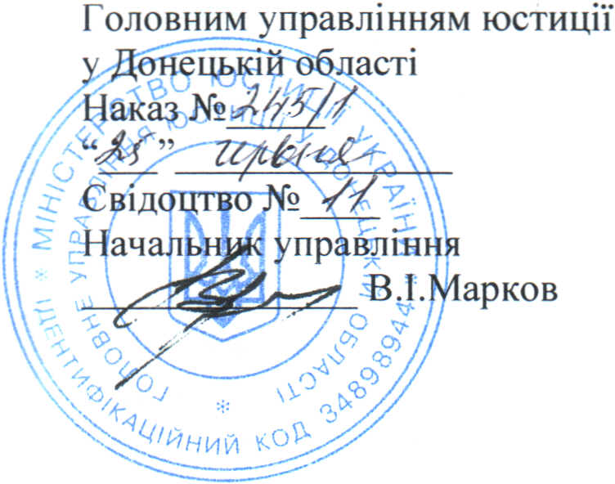
асоціації «Східноукраїнська спілка адвокатів та юристів
«Правове сприяння»
Протокол № 2
від 1 травня 2007 року

ПОЛОЖЕННЯ
Третейського суду

при асоціації «Східноукраїнська спілка адвокатів та юристів «Правове сприяння»

Донецьк 2007

1. Загальні положення

1.1. Третейський суд при асоціації «Східноукраїнська спілка адвокатів та юристів «Правове сприяння» (далі за текстом - Третейський суд) є самостійним, недержавним, незалежним, постійно діючим Третейським судом, що здійснює свою діяльність згідно з Законом України «Про третейські суди», Регламентом Третейського суду при асоціації «Східноукраїнська спілка адвокатів та юристів «Правове сприяння» та цим Положенням.

2. Засновник Третейського суду. Місцезнаходження Третейського суду

2.1. Засновником Третейського суду є асоціація «Східноукраїнська спілка адвокатів та юристів «Правове сприяння», що розташована за адресою: 86117, Донецька область, м. Макіївка, вул. Титова, буд. 6, зареєстрована виконавчим комітетом Макіївської міської ради Донецької області 18.04.2007 року, свідоцтво про державну реєстрацію юридичної особи серії АОО N2 835229, ідентифікаційний код 35020570.
2.2. Загальні збори учасників Асоціації «Східноукраїнська спілка адвокатів та юристів «Правове сприяння» затверджують це Положення, Регламент Третейського суду та Список третейських суддів, сприяють діяльності Третейського суду.
2.3. Засновник забезпечує Третейський суд всім необхідним рухомим та нерухомим майном для забезпечення його нормальної роботи.
2.4. Місцезнаходження Третейського суду: 86117, Донецька область, м. Макіївка, вул. Титова, буд. 6.

3. Завдання Третейського суду

3.1. Завданням Третейського суду є захист майнових і немайнових прав та охоронюваних законом інтересів сторін третейського розгляду шляхом всебічного розгляду та вирішення спорів відповідно до закону.
3.2. Третейський суд здійснює свою діяльність на принципах самоуправління, добровільності, гласності. Третейський суд не має на меті одержання прибутків від своєї діяльності.

4. Принципи організації та діяльності Третейського суду

4.1. Третейський суд створюється та діє на принципах:
- законності;
- незалежності третейських суддів та підпорядкування їх тільки законові;
- рівності всіх учасників третейського розгляду перед законом і Третейським судом;
- змагальності сторін, свободи в наданні ними Третейському суду своїх доказів та у доведенні перед судом їх переконливості;
- обов'язковості для сторін рішень Третейського суду;
- добровільності утворення Третейського суду;
- арбітрування;
- самоврядування третейських суддів;
- всебічності, повноти та об'єктивності вирішення спорів;
- сприяння сторонам у досягненні ними мирової угоди на будь-якій стадії третейського розгляду.

5. Правове положення Третейського суду

5.1. Третейський суд є недержавним незалежним органом без статусу юридичної особи.
5.2. Третейський суд визнається створеним з моменту його державної реєстрації в установленому законом порядку.
5.3. Третейський суд створюється без обмеження терміну діяльності.
5.4. Здійснення фізичною особою повноважень третейського судді та утворення і діяльність Третейського суду відповідно до Закону України «Про третейські суди» не є підприємницькою діяльністю.
5.5. Надходження Третейського суду, третейського судді, що пов'язані з вирішенням спору Третейським судом відповідно до Закону України «Про третейські суди», не є доходами від здійснення підприємницької діяльності.

6. Право на звернення до Третейського суду

6.1. Право на звернення до Третейського суду належить будь-яким юридичним та/або фізичним особам при наявності між сторонами угоди про передачу спору на вирішення Третейського суду (далі - третейська угода), яка відповідає вимогам чинного законодавства та Закону України "Про третейські суди". Спір може бути переданий на вирішення Третейського суду до прийняття компетентним судом рішення у спорі між тими ж сторонами, з того ж предмета із тих самих підстав.

7. Підвідомчість справ Третейському суду

7.1. Третейський суд може розглядати будь-які справи, що виникають із цивільних та господарських відносин, за винятком:
- справ у спорах про визнання недійсними нормативно-правових актів;
- справ у спорах, що виникають при укладенні, зміні, розірванні та виконанні господарських договорів, пов'язаних із задоволенням державних потреб;
- справ, пов'язаних з державною таємницею;
- справ у спорах, що виникають із сімейних правовідносин, крім справ у спорах, що виникають зі шлюбних контрактів (договорів);
- справ про відновлення платоспроможності боржника або визнання його банкрутом;
- справ, однією зі сторін у яких є орган державної влади, орган, місцевого самоврядування, державна установа чи організація, казенне підприємство;
- справ, коли хоча б однією із сторін спору є нерезидент України;
- інших справ, які відповідно до закону підлягають вирішенню виключно судами загальної юрисдикції або Конституційним Судом України.

8. Склад та судді Третейського суду

8.1. Третейський суд складається з третейських суддів (далі судді), що включені до Списку третейських суддів біржи, затвердженого Засновником.
8.2. Судді Третейського суду затверджуються Засновником безстроково із числа осіб, які мають необхідні спеціальні знання в області вирішення спорів, що підлягають розгляду Третейським судом, та надали згоду на виконання обов'язків третейського судді.
8.3. Суддями Третейського суду не можуть бути:
- особи, які не досягли повноліття, та особи, які перебувають під опікою чи піклуванням;
- особи, які мають судимість;
- особи, визнані в судовому порядку недієздатними,
- особи, які не пройшли листинг або акредитацію біржи.
8.4. Третейські судді не є представниками сторін. Третейським суддею може бути призначена чи обрана особа, яка прямо чи опосередковано не заінтересована в результаті вирішення спору, а також має визнані сторонами знання, досвід, ділові та моральні якості, необхідні для вирішення спору.
У разі одноособового вирішеня спору третейський суддя Третейського суду повинен мати вищу освіту. У разі колегіальноо вирішення спору вимоги щодо наявності вищої юридичної освіти поширюються лише на головуючого складу Третейського суду.
9.1. Третейський суд складається з Голови та заступника Голови, третейських суддів, секретаря.
9.2. Голова Третейського суду та його заступник обираються рішенням загальних зборів учасників Засновника строком на 5 років.
9.3. Повноваження Голови Третейського суду:
- представляє Третейський суд у взаємовідносинах з органами державної влади та органами місцевого самоврядування, юридичними та фізичними особами; - організовує діяльність Третейського суду;
- має право бути третейським суддею у вирішенні спорів Третейським судом.
9.4. В період відсутності Голови Третейського суду його функції виконує його заступник, а у разі їх відсутності - особа із Списку третейських суддів, що обрана заступником голови Третейського суду для виконання цих повноважень.
9.5. Секретар Третейського суду.
Секретар Третейського суду призначається наказом Голови Третейського суду. Секретap організовує діловодство та виконує інші функції, передбачені Регламентом Третейського суду.
При здійсненні покладених на нього функцій секретар підпорядковується Голові третейського суду.

10. Органи самоврядування

10.1. Вищим органом третейського самоврядування є Всеукраїнський З'їзд третейських суддів.
10.2. В Третейському суді функції органу самоврядування третейських суддів здійснюють Збори третейських суддів Третейського суду, які скликаються за необхідністю, але не рідше одного разу на три роки.
10.3. Збори третейських суддів скликаються Головою Третейського суду за рішенням 3згальних зборів учасників асоціації, за ініціативою Президента асоціації, за ініціативою більше ніж 1/3 кількості суддів Третейського суду, а також за власною ініціативою для вирішення питань, віднесених до компетенції Зборів.
10.4. З метою виконання покладених на нього завдань орган самоврядування третейських суддів - Збори третейських суддів:
- здійснюють визначені законодавством функції органу самоврядування третейських суддів;
- обирають представників для участі у Всеукраїнському з 'їзді третейських суддів;
- здійснюють систематизацію практики розгляду спорів Третейським судом;
- приймають звернення до державних органів з питань вдосконалення діяльності третейських судів;
- виконують інші функції, визначені законом.
10.5. Збори третейських суддів Третейського суду правомочні при наявності більшості третейських суддів Третейського суду. Рішення Зборів третейських суддів приймаються простою більшістю голосів третейських суддів, присутніх на Зборах.

11. Третейський розгляд

11.1. Правила третейського розгляду Третейським судом визначаються Регламентом.
11.2. З питань, не врегульованих Регламентом, Третейський суд застосовує норми Закону України "Про третейські суди" та може визначити власні правила третейського розгляду лише в тій частині, що не суперечить принципам організації та діяльності Третейського суду, які визначені Законом.
11.3. У разі, коли проти відкритого розгляду справи Третейським судом висунуто хоча б однією стороною заперечення з мотивів додержання та збереження комерційної або банківської таємниці чи забезпечення конфіденційності інформації, справа розглядається у закритому засіданні. В інших випадках третейський розгляд відбувається за принципом гласності.
11.4. За загальним правилом місцем проведення третейського розгляду є місцезнаходження Третейського суду, якщо інше не передбачено Регламентом Третейського суду. В окремих випадках, за згодою сторін, місце третейського розгляду визначається Третейським судом з урахуванням усіх обставин справи, зокрема, зручності обраного місця третейського розгляду для сторін та складу Третейського суду.
115. Розгляд справ у третейському суді провадиться українською або російською мовою, за угодою сторін.

12. Конфіденційність

12.1. Третейський суд, суддя Третейського суду не вправі розголошувати відомості та інформацію, що стали йому відомі під час третейського розгляду, без згоди сторін або їх правозаступників. Забороняється вимагати від третейського судді надання документів, відомостей та інформації, якими він володіє у зв'язку з третейським розглядом справи, крім випадків, передбачених законами України.
12.2. Не буде вважатись розголошенням відомостей в разі, якщо сторони в ході розглядy справи не подавали письмових заяв чи клопотань про збереження конфіденційності.

13. Припинення діяльності Третейського суду

13.1. Діяльність Третейського суду може бути припинена на підставі: -
- рішення загальних зборів учасників Засновника;
- ліквідації Засновника;
- компетентного суду про анулювання реєстраційного свідотства Третейського суду;
- з інших підстав, передбачених законодавчими актами України.
13.2. У п`ятнадцятиденний термін з дати прийняття рішення про припинення діяльності Третейського суду Засновник подає до органу державної реєстрації Третейського суду необхідні документи про припинення діяльності Третейського суду, а також забезпечує опублікування цього рішення.

14. Заключні положення

14.1. Справи розглянуті судом, зберігаються у цьому Третейському суді протягом 10 років з дня прийняття рішення Третейського суду.

